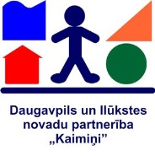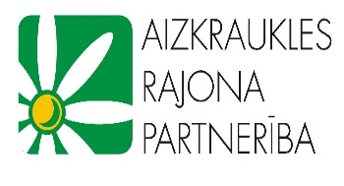
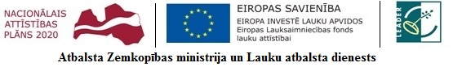

Lauku atbalsta dienests apstiprinājis triju Sēlijas Lauku partnerību sadarbības projektu “Sēlijas Salas”.
Jau šā gada beigās tiek uzsākts īstenot Lauku partnerības “Sēlija”, Aizkraukles rajona partnerības un Daugavpils un Ilūkstes novadu lauku partnerības “Kaimiņi” starpteritoriālās sadarbības projekts „„Sēlijas salas” - tematiskais tūrisms mazajās lauku apdzīvotajās vietās kā ekonomiskās un sociālās izaugsmes veicinātājs Sēlijā”, akronīms „Sēlijas Salas”.
Projekts „Sēlijas Salas” tiek īstenots Latvijas Lauku attīstības programmas 2014.–2020. gadam apakšpasākumā 19.3. "Starpteritoriālā un starpvalstu sadarbība", projekta vadošais partneris ir biedrība Lauku partnerība „Sēlija”.
Projekta mērķi: Veicināt līdzsvarotu ekonomisko un sociālo attīstību Sēlijas teritorijā, aktivizējot Sēlijas mazās apdzīvotās vietas – „salas”. Sekmēt uzņēmējdarbības un darba tirgus attīstību reģionālā līmenī, kā arī kopējo reģiona atpazīstamību nacionālā un starptautiskā līmenī. Uzlabot „salu” ekonomisko potenciālu konkurētspējīgu tūrisma produktu un kopēja mārketinga attīstībai, kam pamatā ir tradicionālās vērtības un vienota koncepcija.
Projekta darbības norisināsies mazajās lauku apdzīvotajās vietās visā Sēlijas teritorijā, kopumā 17 „Salās” : Ilūkstes novadā – Dvietē, Eglainē, Subatē; Aknīstes novadā – Asarē, Gārsenē; Jēkabpils novadā – Zasā, Dignājā, Kaldabruņā; Salas novadā – Biržos, Sēlpilī; Viesītes novadā – Elkšņos, Saukā, Ritē; Neretas novadā – Mazzalvē, Pilskalnē; Jaunjelgavas novadā – Staburagā, Secē.
Apstiprināts projekta publiskais finansējums EUR 79 606.80 apjomā, kas nodrošinās projektā plānoto aktivitāšu īstenošanu – seminārus/darbnīcas/diskusijas, kuru laikā „Salas” izveidos savus tematiskā tūrisma produktus, jaunizveidoto tūrisma produktu prezentācijas pasākumus 17 „Salās”, vienota tūrisma bukleta izstrādāšanu un izdošanu visai Sēlijas teritorijai, kā arī stratēģiskās plānošanas dokumentu izstrādi, tūrisma jomas profesionāļu konsultācijas, situācijas izvērtējumu un mācību materiālu sagatavošanu.
Projekta īstenošanas divi gadi Sēlijas aktīvajiem cilvēkiem gaidāmi darbīgi un pasākumiem piesātināti. Projekta īstenošanas komanda no trīs Lauku partnerībām aicina „Salu” un to apkārtnes iedzīvotājus būt atsaucīgiem, neturēt savas labās idejas zem pūra un piedalīties kopīgās „prāta vētrās”, kas plānotas nākamgad visās 17 „Salās”, lai veidotu skaistāku, interesantāku, gudrāku un atpazīstamāku Sēliju.
Pirmais projekta uzdevums ir īpaša logo, kas atspoguļo Sēlijas īpašo stāstu un projekta ieceri, izstrāde. Logo izstrādei tiek izsludināts konkurss, un ar tā nolikumu aicinām iepazīties Lauku partnerības “Sēlija” mājaslapā – www.partneribaselija.lv
Detalizētāku informāciju par projektu sniegs tā vadītāja Daina Alužāne, t. 22335439 un Lauku partnerības “Sēlija” izpilddirektore Ieva Jātniece, t. 29548967

